17 мая 2015 года в Межвузовском студенческом городке (Новоизмайловский пр., 16, корп. 1) во второй раз прошел Молодежный форум «Будь в теме!».

От РГПУ им А.И. Герцена форум посетили студенты, проживающие в МСГ и заместитель декана по воспитательной работе психолого-педагогического факультета, Иконникова Г.Ю.
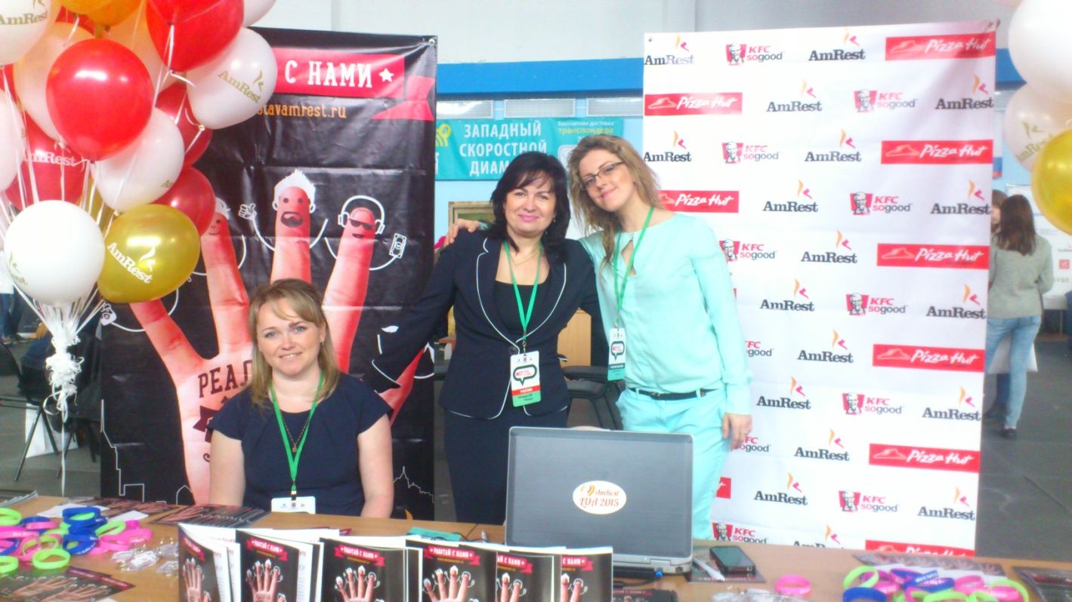
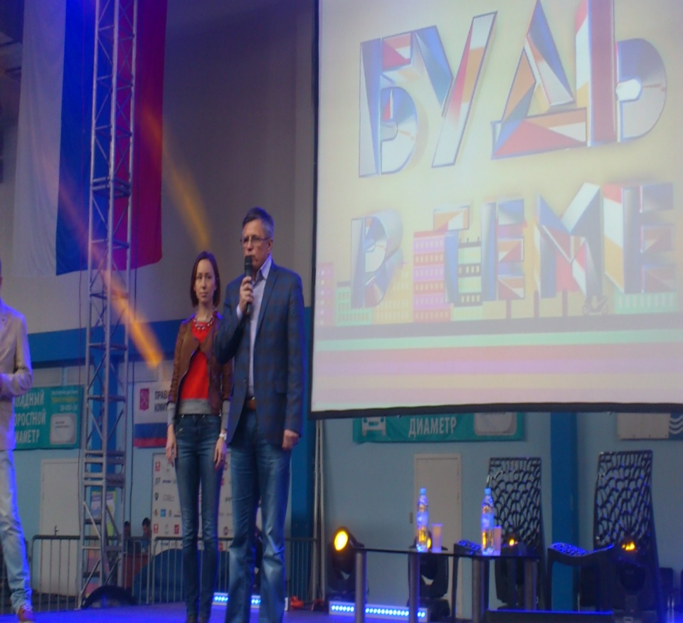
Открыл форум заместитель начальника Молодежного студенческого городка Слапогузов В.И. Владимир Иванович рассказал студентам, что такие встречи с работадателями необходимы и будут регулярными. Не выходя из стен общежития все желающие смогут узнать, как найти работу через социальные сети? Откуда берутся смелость и вдохновение на новые свершения? Что такое краудфандинг и почему компании переманивают лучших специалистов к себе? Обо всем этом и многом другом рассказали представители различных компаний на форуме «Будь в теме!». Участников форума, а это студенты вузов СПб, ждали нескучные лекции, яркие мастер-классы, познавательные бизнес-игры, и, конечно, бесконечные розыгрыши и масштабная выставка.
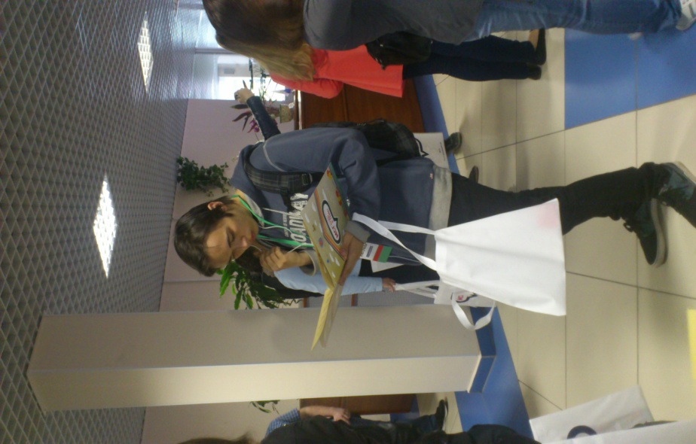
Участники играли в «Свою игру» на английском языке вместе с English First,строили карьерный путь в ресторане «Две Палочки», прошли замысловатый квест от iLocked или стать героем преображения имидж-студии Дениса Осипова. Также среди спикеров и участников выставки были Krutoy Media (Love Radio, Радио Дача), FlyStation, «Буше», Alex Fitness, AIESEC, Changellenge, «Велосипедизация» и еще более 20-ти ведущих компаний города.
У каждого студента была возможность выбрать что-то интересное для себя.
В перерывах между лекциями и играми Иконникова Г.Ю. посетила 4 и 10 корпуса МСГ, совместно с комендантами обошла комнаты для проживания студентов и студенческое кафе.
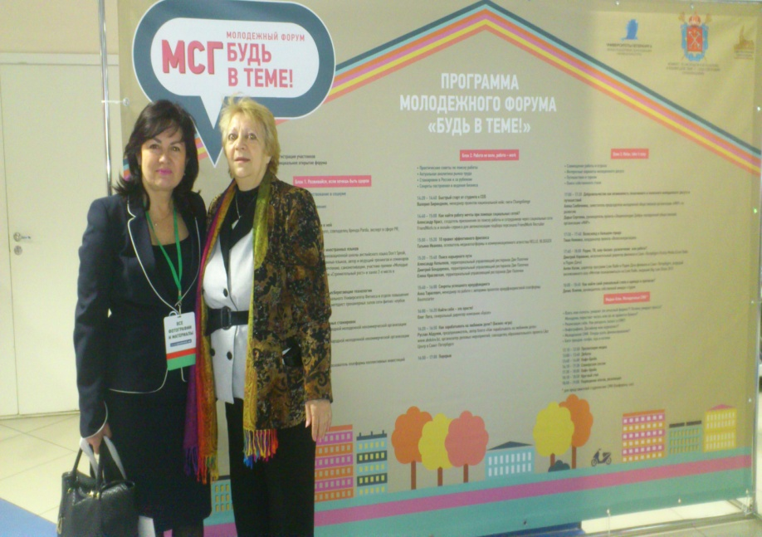 | 